

Spring Boot คืออะไร

Spring Boot คือ framework ที่ช่วยให้เราสร้าง Application ได้อย่างง่าย
Features
- สร้าง Spring applications แบบ stand-alone
- ฝัง Tomcat, Jetty หรือ Undertow (ไม่จำเป็นต้อง deploy ไฟล์ WAR)
- เตรียม POMs อย่างง่ายและคอนฟิก Maven
- Spring configure มาให้อัตโนมัติ (เท่าที่จะเป็นได้)
- มีเครื่องมือตรวจวัดตรวจสอบ Application, Health Checks ต่างๆ เช่น monitoring และการ configuration จากภายนอกที่ environment แตกต่างกัน

การ deploy แบบเดิม (war file)
การจัดเตรียมคลาสย่อยของ SpringBootServletInitializer และ Override เมธอด configure
นี่เป็นการใช้ Spring Framework Servlet 3.0 และช่วยให้เรา config แอพพลิเคชันได้เมื่อมีการเรียก servlet container ให้ทำการ config ตามตัวอย่าง
- เพิ่มเมธอด configure (แน่ะนำ)
แบบที่ 1 กด Ctrl + Spacebar

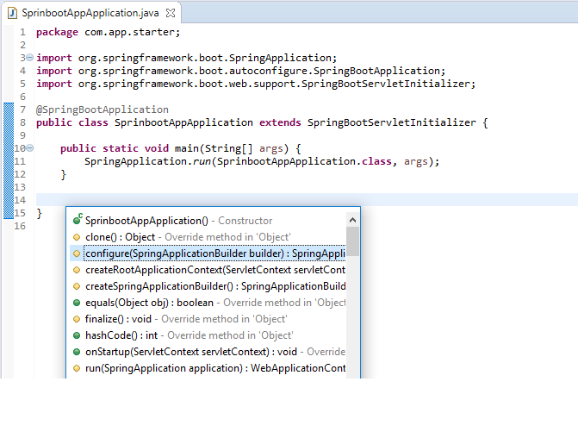
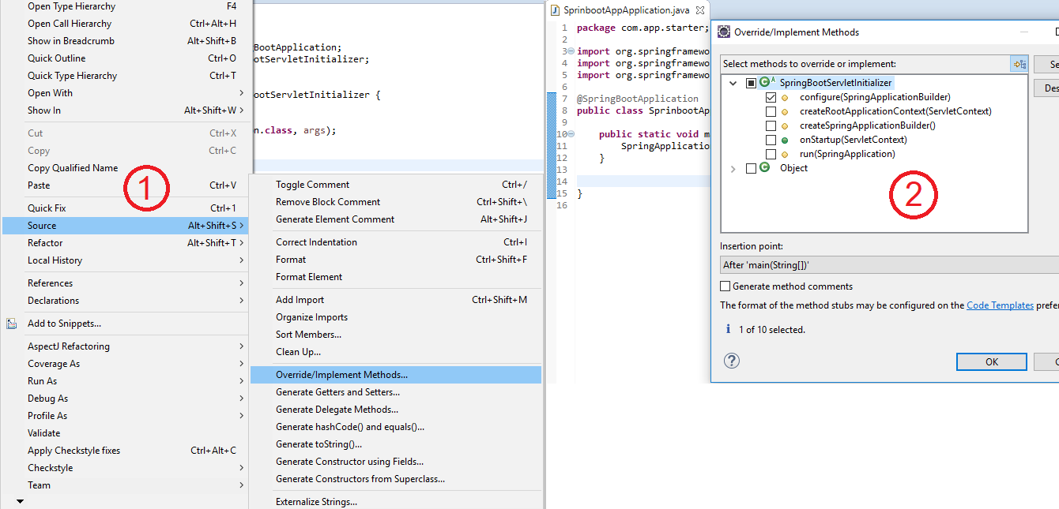
แบบที่ 2 คลิกขวา เลือก Source -> Override/Implement Methods.. ติ๊กเลือก configure แล้วกด OK

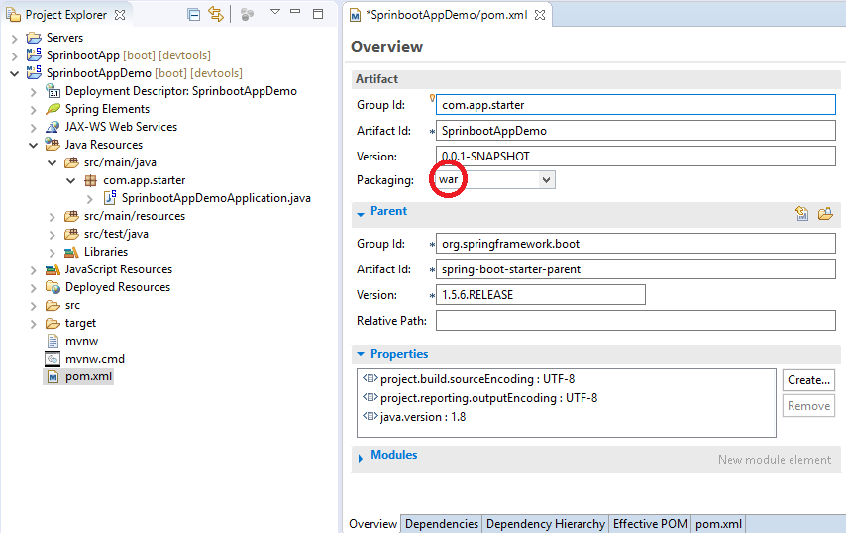
- เปลี่ยน jar เป็น war ที่ไฟล์ pom.xml

จากนั้นให้ทำขั้นตอนดังนี้
-เปลี่ยน jar เป็น war แล้วกด Save
-คลิกขวาที่โปรเจ็กต์ Run As -> Maven install
-คลิกขวาที่โปรเจ็กต์ Maven -> Update Project..
-คลิกขวาที่โปรเจ็กต์ Run As -> Run on Server

ถ้าต้องการ Build deploy
-คลิกขวาที่โปรเจ็กต์ Run As -> Maven build ที่ช่อง Goals ใส่คำว่า package (มี Goals หลายคีย์เวิร์ด)
-กด OK จะทำการ build ไฟล์ออกมาเป็น war

ปัญหา(Issue) และวิธีแก้ไข

- BUILD FALURE
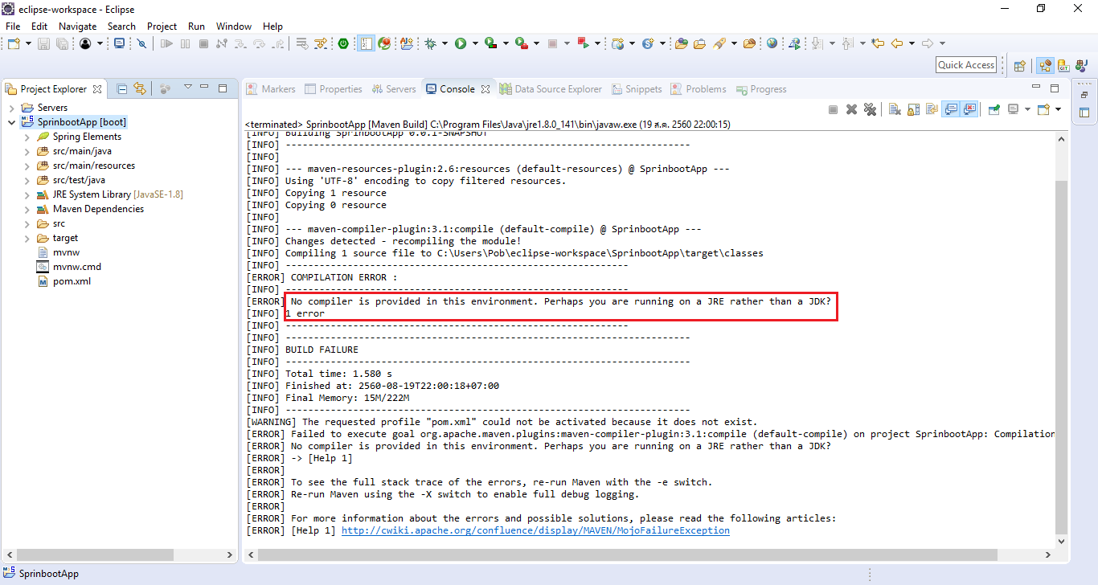

วิธีแก้ไข ให้เปลี่ยน jre เป็น jdk แล้วทำการ build ใหม่
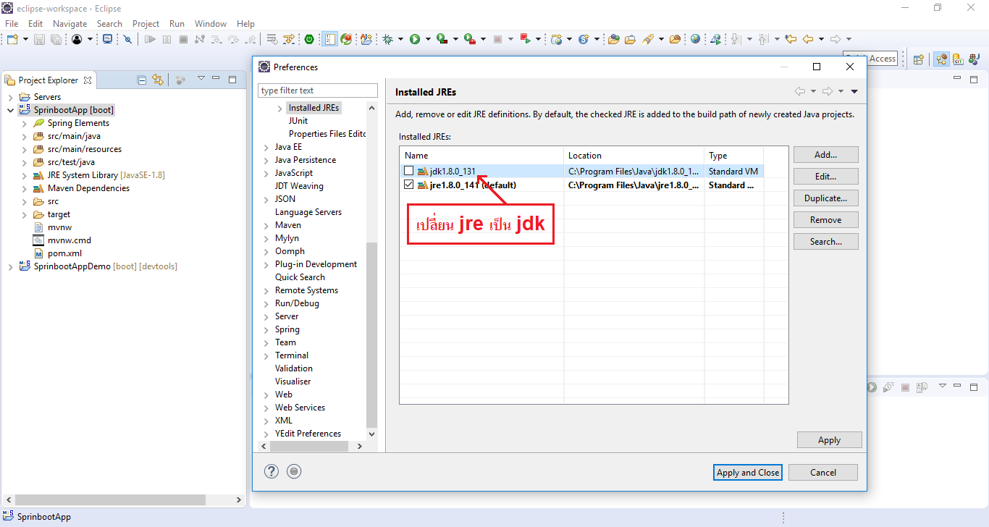

อ้างอิง : https://docs.spring.io/spring-boot/docs/current/reference/html/howto-traditional-deployment.html

